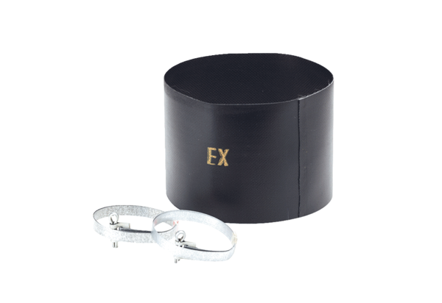Fleksibilna obujmica ELM 10 ExJedinica za pakiranje: 1 komAsortiman: C
Broj artikla: 0092.0261Proizvođač: MAICO

